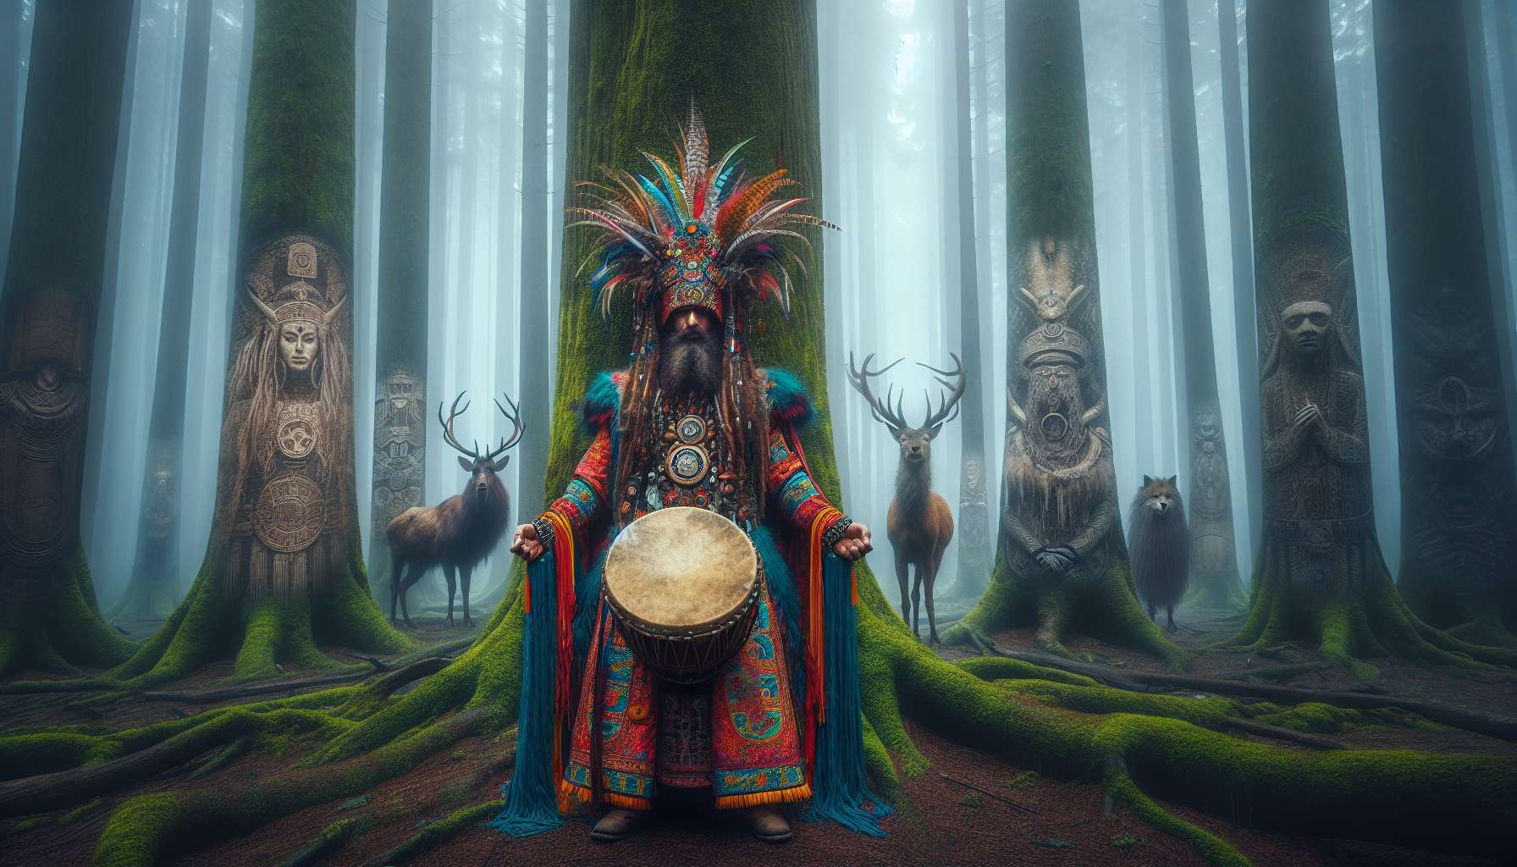

Der Schamanismus ist ein universelles Phänomen, das in vielen traditionellen Kulturen auf der ganzen Welt zu finden ist. Obwohl jede schamanische Tradition ihre eigenen Besonderheiten hat, die mit ihrer natürlichen Umgebung, ihrer Geschichte und ihrer sozialen Struktur zusammenhängen, gibt es verblüffende Ähnlichkeiten in den Praktiken und Vorstellungen der Schamanen verschiedener Kontinente.  
  
In Sibirien, der Wiege des Schamanismus, haben die tungusischen, jakutischen und burjatischen Völker sehr reiche schamanische Traditionen entwickelt, in denen der Schamane eine zentrale Rolle im Leben der Gemeinschaft einnimmt. In einem rituellen Kostüm mit Symbolen und heiligen Attributen gekleidet, benutzt er eine Trommel, um in die subtilen Welten zu reisen und mit den Geistern der Natur und den Ahnen zu interagieren. Der sibirische Schamanismus legt großen Wert auf das Krafttier, das oft durch einen Hirsch, einen Bären oder einen Adler repräsentiert wird.  
  
Die indigenen Völker Amerikas, von Alaska bis Feuerland, haben ebenfalls sehr lebendige schamanische Traditionen entwickelt. Bei den Indianern Nordamerikas wird der Schamane oft "Medizinmann" oder "Medizinfrau" genannt. Er verwendet heilige Pflanzen wie Tabak, Salbei oder Peyotl, um in Kontakt mit der Geisterwelt zu treten. Schwitzhütten, Tänze und heilige Gesänge sind ein integraler Bestandteil der Heilungsrituale. In Südamerika sind die Amazonas-Schamanen für ihre Verwendung von Ayahuasca, einer Liane mit visionären Eigenschaften, bekannt, um veränderte Bewusstseinszustände zu erreichen und körperliche und psychische Leiden zu heilen.  
  
In Afrika vermischen sich oft schamanische Traditionen mit animistischen Kulten und traditionellen Religionen. Der Schamane, "Nganga" oder "Sangoma" genannt, gilt als Heiler und Seher, der in der Lage ist, mit den Geistern der Ahnen zu kommunizieren. Er verwendet medizinische Pflanzen, rituelle Objekte und Wahrsagetechniken wie das Werfen von Knochen oder Muscheln, um Diagnosen zu stellen und Heilmittel zu verschreiben. In einigen Regionen Westafrikas bewahren Initiationsgesellschaften wie der Bwiti in Gabun oder der Mandingue in Guinea uralte schamanische Traditionen.  
  
In Ozeanien nimmt der Schamanismus je nach Inseln und Archipelen verschiedene Formen an. In Australien sind die Medizinmänner der Aborigines Hüter der Traumzeit, einer Sammlung von Mythen und heiligen Riten, die seit Jahrtausenden überliefert werden. Sie verwenden Quarzkristalle, heilige Stäbe und Körperbemalungen in ihren Heilungsritualen. In Neuguinea sind die Schamanen oft Vogelmänner, die in Federn geschmückte Kostüme tragen und den Flug und den Ruf der Vögel imitieren, um in Trance zu geraten.  
  
In Europa wurden schamanische Traditionen weitgehend durch das Christentum ersetzt, aber es gibt noch Spuren davon bei den indigenen Völkern wie den Samen in Skandinavien oder den Nenzen in Russland. Die samischen Schamanen, "Noaidi" genannt, benutzten eine mit kosmologischen Symbolen verzierte Trommel und gingen in Trance, um in die subtilen Welten zu reisen und mit den Geistern zu verhandeln. In keltischen und nordischen Traditionen erfüllten Druiden und Völvas ähnliche Funktionen wie die Schamanen, indem sie mit den Kräften der Natur kommunizierten und Heilungs- und Wahrsagerituale durchführten.  
  
Trotz der Vielfalt der schamanischen Traditionen findet man überall diese Fähigkeit des Schamanen, die gewöhnlichen Grenzen der Wahrnehmung zu überschreiten, um subtile Realitätsebenen zu erreichen und dort Wissen, Kräfte und Heilungen für die Gemeinschaft zu sammeln. Diese Universalität des Schamanismus zeugt von einer tief verwurzelten Suche nach Sinn und Verbindung in der menschlichen Natur, jenseits kultureller und geographischer Grenzen.  
  
Merkmale:  
  
- Der Schamanismus ist ein universelles Phänomen, das in vielen traditionellen Kulturen weltweit zu finden ist, trotz spezifischer Eigenschaften, die mit der Umwelt, der Geschichte und der sozialen Struktur jeder Region verbunden sind.  
  
- In Sibirien, der Wiege des Schamanismus, benutzt der Schamane eine Trommel, um in die subtilen Welten zu reisen und mit Naturgeistern und Ahnen zu interagieren. Das Krafttier spielt eine wichtige Rolle.  
  
- Bei den indigenen Völkern Amerikas benutzt der Schamane heilige Pflanzen, um mit der Geisterwelt in Kontakt zu treten. Schwitzhütten, Tänze und heilige Gesänge sind Teil der Heilungsrituale.  
  
- In Afrika vermischen sich häufig schamanische Traditionen mit animistischen Kulten und traditionellen Religionen. Der Schamane gilt als Heiler und Seher, der medizinische Pflanzen, rituelle Gegenstände und Wahrsagetechniken benutzt.  
  
- In Ozeanien variieren die schamanischen Traditionen je nach den Inseln und Archipele, mit Medizinmännern der Aborigines in Australien und Vogelmännern in Neuguinea.  
  
- In Europa, obwohl weitgehend vom Christentum überlagert, gibt es bei indigenen Völkern wie den Samen und den Nenzen immer noch Spuren des Schamanismus.  
  
- Trotz der Vielfalt der Traditionen besitzt der Schamane überall die Fähigkeit, die gewöhnlichen Grenzen der Wahrnehmung zu überschreiten, um subtile Realitätsebenen zu erreichen und von dort Wissen, Kräfte und Heilungen für die Gemeinschaft zu holen, was auf eine universelle Suche nach Sinn und Verbindung hinweist.